

ที่ ปส. 024/2564 วันที่ 1 กรกฎาคม 2564

**ไอแบงก์ ร่วมแถลงรายงานผลการดำเนินการช่วยเหลือทางการเงิน**

**ลูกค้าที่ได้รับผลกระทบจากสถานการณ์โควิด – 19**

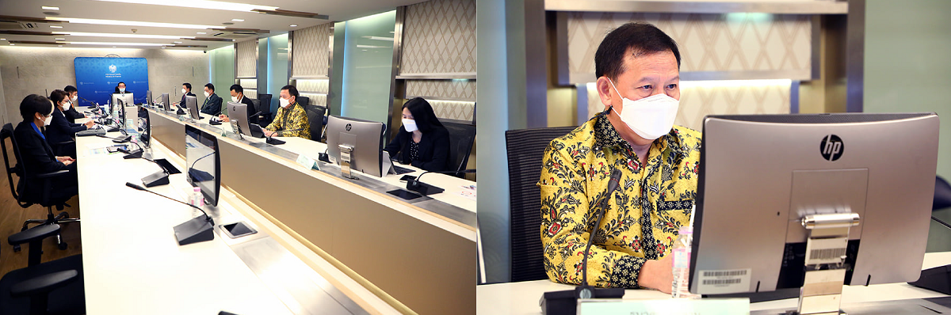

**เมื่อวันที่ 29 มิถุนายน 2564 ธนาคารอิสลามแห่งประเทศไทย (ไอแบงก์)** โดย**นายวุฒิชัย สุระรัตน์ชัย** กรรมการและผู้จัดการธนาคาร ร่วมแถลงรายงานผลการดำเนินงานของมาตรการด้านการเงินเพื่อช่วยเหลือและบรรเทาผล กระทบการแพร่ระบาดของเชื้อไวรัสโคโรนา 2019 (COVID-19) ระลอกใหม่ ซึ่งมี**นายอาคม เติมพิทยาไพสิฐ** รัฐมนตรีว่าการกระทรวงการคลัง เป็นประธานการแถลงข่าว พร้อมด้วยผู้บริหารสูงสุดสถาบันการเงินของรัฐ (SFIs)

**นายวุฒิชัย** รายงานว่า ตั้งแต่เกิดสถานการณ์แพร่ระบาดของไวรัสโควิด-19 ไอแบงก์ได้ออกมาตรการให้ความ ช่วยเหลือทางการเงินแก่ลูกค้าและประชาชน ทั้งกลุ่มลูกค้าสินเชื่อบุคคลและสินเชื่อธุรกิจ ตามมติคณะรัฐมนตรี และตามนโยบายของธนาคารแห่งประเทศไทย รวมทั้งสิ้น 12 โครงการ สามารถช่วยเหลือลูกค้าได้รวม 11,871 ราย คิดเป็นเงิน 21,634 ล้านบาท ปัจจุบันมาตรการที่ธนาคารยังคงให้ความช่วยเหลือต่อเนื่องไม่ว่าจะเป็นการ ผ่อนปรนการชำระหนี้ หรือ การปรับปรุงโครงสร้างหนี้ หรือ การให้สินเชื่อเพิ่มเติม มีรายละเอียดดังต่อไปนี้

**1. มาตรการผ่อนปรนการชำระหนี้ – พักชำระกำไร พักชำระค่างวด ขยายเวลาการชำระหนี้**

* **มาตรการให้ความช่วยเหลือลูกค้าที่ได้รับผลกระทบจากภาวะเศรษฐกิจ** (เริ่มต้น 6 ก.พ.63 สิ้นสุด 31 ธ.ค.64)เป็นมาตรการที่ให้ความช่วยเหลือลูกค้าที่เป็นหนี้อุปโภคบริโภค และหนี้ธุรกิจที่มีสถานะปกติหรือที่กล่าวถึง เป็นพิเศษ หรือเป็นลูกหนี้ด้อยคุณภาพ (NPF) ตั้งแต่วันที่ 1 มกราคม 2562
* **มาตรการให้ความช่วยเหลือลูกหนี้รายย่อยเพิ่มเติม ระยะที่ 3** (เริ่มต้น 17 พ.ค. 64 สิ้นสุด 31 ธ.ค. 64) มาตรการนี้สำหรับกลุ่มลูกค้าสินเชื่อที่อยู่อาศัย สินเชื่ออเนกประสงค์แบบมีหลักประกัน/ไม่มีหลักประกัน และสินเชื่อเช่าซื้อ ที่ไม่เป็นหนี้ด้อยคุณภาพ (NPF) ณ วันที่ 1 มีนาคม 2563
* **โครงการพักทรัพย์ พักหนี้** ตาม พ.ร.ก.ให้ความช่วยผู้ประกอบธุรกิจที่ได้รับผลกระทบจากการแพร่

ระบาดเชื้อไวรัสโคโรนา 2019 ประกาศราชกิจจานุเบกษา 10 เมษายน 2564 ระยะเวลาโครงการไม่เกิน 2 ปี นับแต่วันที่ พ.ร.ก.มีผลบังคับใช้ ธนาคารได้ช่วยเหลือลูกค้าของธนาคารไปแล้ว 5 ราย ภาระหนี้รวม 1,515.28 ล้านบาท อยู่ระหว่างเสนออนุมัติ 6 ราย ภาระหนี้รวม 149.13 ล้านบาท และอยู่ระหว่างการเจรจาอีก 6 ราย ภาระหนี้รวม 3,250.57 ล้านบาท

**2. มาตรการปรับปรุงโครงสร้างหนี้**

* **มาตรการปรับปรุงโครงสร้างหนี้สำหรับลูกหนี้รายย่อยด้วยวิธีรวมหนี้** คือมาตรการช่วยเหลือลูกหนี้สินเชื่อที่อยู่อาศัยและไม่มีสถานะเป็น NPF ณ วันที่ 1 มีนาคม 2563 และสินเชื่ออเนกประสงค์ แบบไม่มีหลักประกันกับธนาคาร
* **โครงการ DR BIZ การเงินร่วมใจ ธุรกิจไทยมั่นคง** มาตรการนี้เพื่อช่วยเหลือลูกหนี้ธุรกิจที่มีหนี้กับเจ้าหนี้สถาบันการเงินหลายราย วงเงินรวมกัน ตั้งแต่ 50-500 ล้านบาท ที่เริ่มเป็น NPFs ตั้งแต่วันที่ 2 มกราคม 2563 ในการปรับปรุงโครงสร้างหนี้กับเจ้าหนี้หลายรายให้เกิดผลโดยเร็ว ซึ่งลูกหนี้และเจ้าหนี้จะได้รับประโยชน์จากโครงการร่วมกัน

**3. มาตรการให้สินเชื่อเพิ่มเติม**

* **มาตรการ Soft Loan ฟื้นฟูธุรกิจ** (เริ่มต้น 26 เม.ย. 63 สิ้นสุดตามคำสั่งธปท.) เพื่อช่วยเหลือลูกค้าสินเชื่อเดิมของธนาคารที่มีวงเงินสินเชื่อธุรกิจกับธนาคาร ณ วันที่ 28 กุมภาพันธ์ 2564 ไม่เกิน 500 ล้านบาท หรือลูกค้าสินเชื่อใหม่ที่ไม่มีวงเงินกับสถาบันการเงินใด ๆ ณ วันที่ 28 กุมภาพันธ์ 2564 ถือเป็นแหล่งเงินทุน ต้นทุนต่ำให้แก่ผู้ประกอบการธุรกิจ ที่ต้องการเพิ่มสภาพคล่องในการประกอบธุรกิจ ลดผลกระทบต่อการจ้างงาน และฟื้นฟูการประกอบธุรกิจ ทั้งนี้ไม่รวมถึงการ Refinance

นอกจากการช่วยเหลือลูกค้าแล้ว ธนาคารยังมีมาตรการช่วยเหลือประชาชนทั้งในภาคธุรกิจและครัวเรือน มีการให้สินเชื่อใหม่สำหรับพี่น้องมุสลิมและสินเชื่อเพื่อสนับสนุนชายแดนใต้รายย่อย วงเงินไม่เกิน 20 ลบ. จำนวน 1,305 ราย เป็นวงเงินสินเชื่อรวม 1,303 ล้านบาท และให้สินเชื่อใหม่วงเงินไม่เกิน 200,000 บาทต่อราย ภายใต้โครงการสินเชื่อ เสริมสร้างธุรกิจรายย่อยมุสลิม จำนวน 2,711 ราย เป็นวงเงินสินเชื่อรวม 368 ล้านบาท นายวุฒิชัย กล่าวทิ้งท้าย

สำหรับลูกค้าและประชาชนที่สนใจเข้าร่วมมาตรการต่างๆ ของธนาคาร สามารถสอบถามข้อมูลเพิ่มเติมได้ที่ ibank Call Center 1302 หรือเข้าไปดูรายละเอียดได้ทางเว็บไซต์ <https://www.ibank.co.th/th> เลือก ผลิตภัณฑ์และบริการ เลือก มาตรการช่วยเหลือฝ่าวิกฤตเศรษฐกิจ แล้วเลือกมาตรการที่ต้องการ

ขอขอบคุณในความอนุเคราะห์เผยแพร่ข่าวสาร